**Activitat 3.3**

Una manera de trobar la llista de directoris dins el nostre usuari de Windows és amb el comandament “DIR”:

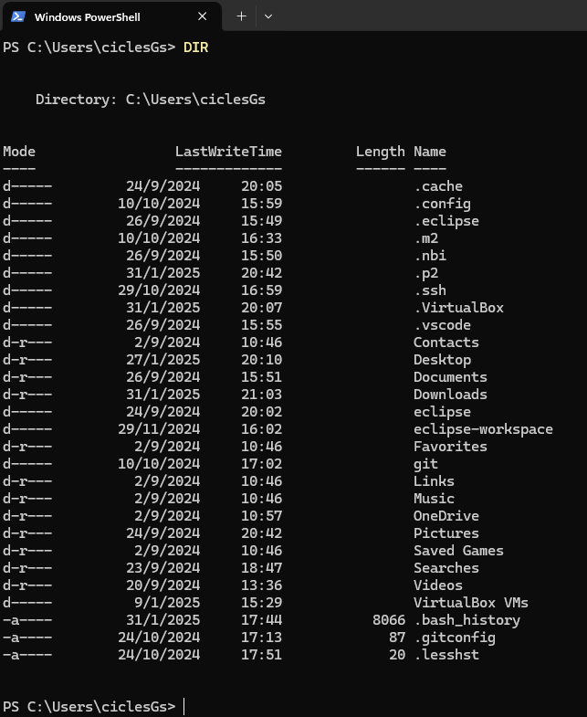

A més, si volem saber què hi ha dins cada una d’aquestes rutes, podem ingressar el mateix comandament “DIR” seguit del nom de la ruta que volem inspeccionar. Però el que ens interessa es troba abans de Users, dins el directori arrel “C:\”:

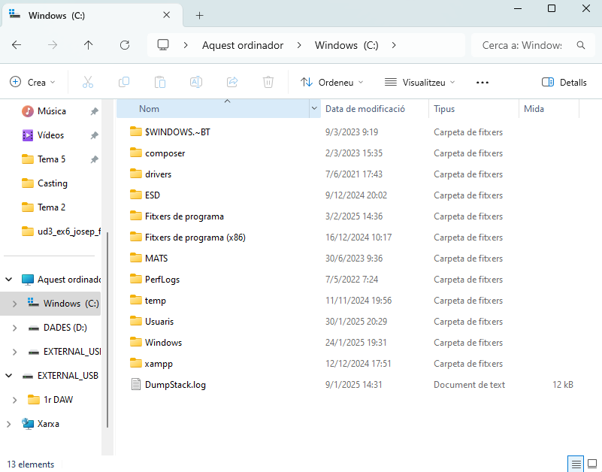

\Fitxers de programa - en cas de tenir un sistema de 32 bits, s’emmagatzemen tots els programes instal·lats. Mentre, en sistemes de 64 bits hi haurà les aplicacions de 64 bits.

\Fitxers de programa (x86) - només es troba a sistemes de 64 bits i conté les aplicacions instal·lades de 32 bits.

\PerfLogs - per defecte no conté res, però pot guardar registres de rendiment del sistema.

\Usuaris - conté subcarpetes per a cada usuari registrat al sistema. Subcarpetes importants:

* \Usuaris\Public
* \Usuaris\Default (carpeta oculta)
* \Usuari\nomUsuari

\temp - conté arxius temporals.

\Windows - coté bona part de la instal·lació del sistema

* \Windows\System32
* \Windows\SysWOW64
* \Windows\WinSxS